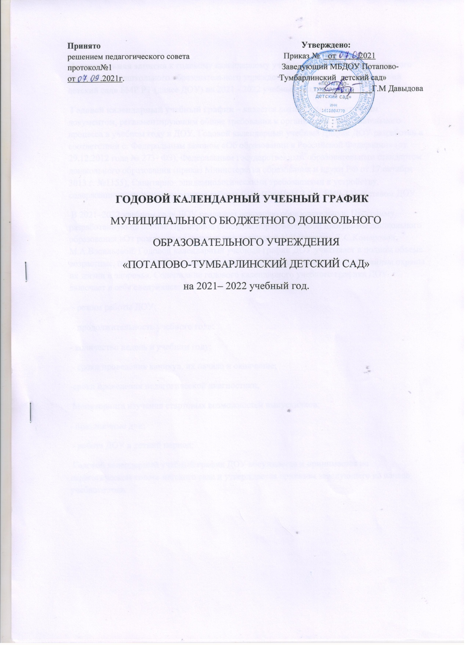

Пояснительная записка к годовому календарному учебному графику муниципального бюджетного дошкольного образовательного учреждения «Потапово- Тумбарлинский детский сад» БМР РТ (далее ДОУ) на 2021 - 2022 учебный год.
Годовой календарный учебный график – является локальным нормативным документом, регламентирующим общие требования к организации образовательного процесса в учебном году в ДОУ. Годовой календарный учебный график ДОУ разработан в соответствии с: Федеральным законом «Об образовании в Российской Федерации» (от 29.12.2012 года № 273- ФЗ), Федеральным государственным образовательным стандартом дошкольного образования (приказ Министерства образования и науки РФ от 17 октября 3013 г. №1155), Санитарно- эпидемиологическими требованиями к устройству, содержанию и организации режима работы ДОУ (СанПиН 2.4.1. 3049-13), Уставом ДОУ
В 2021–2022 учебном году ДОУ реализует основную образовательную Программу, разработанную на основе Примерной основной образовательной программы дошкольного образования «От рождения до школы» под редакцией Н.Е.Вераксы, Т.С.Комаровой, М.А.Васильевой. Годовой календарный учебный график ДОУ учитывает в полном объеме возрастные, психофизические особенности воспитанников и отвечает требованиям охраны их жизни и здоровья. Содержание годового календарного учебного графика ДОУ включает в себя следующее:
- режим работы ДОУ;
- продолжительность учебного года;
- количество недель в учебном году;
- сроки проведения каникул, их начало и окончание;
-сроки проведения педагогической диагностики,
Мониторинга изучения стартовых возможностей выпускников;
- праздничные дни;
- работа ДОУ в летний период;
Годовой календарный учебный график ДОУ обсуждается и принимается на педагогическом совете детского сада и утверждается приказом заведующего на начало учебного года.

Общая информация по годовому календарному учебному графику ДОУ
на 2021-2022 учебный год

№ | Содержание | Разновозрастная группа от 1.6до 7 лет
1. | Начало учебного года | 06.09.2021г.
2. | Окончание учебного года | 31.05.2022г
3. | Продолжительность учебной недели | 5 дней
4. | Продолжительность учебного года | 37 недель
5. | Летний оздоровительный период | С 01.06.2022г. по 31.08.2022г.
6. | Режим работы ДОУ | 6.30-17.00
7. | График каникул | Зимние каникулы -31.12.2021-09.01.2022г.  Летние каникулы - 01.06.2022 -31.08.2022г.
8. | Мониторинг качества освоения программного материала воспитанниками | Две недели в октябре и апреле отводятся на педагогическую диагностику, согласно годовому плану работы МБДОУ и основной общеобразовательной программе ДОУ, с целью выявления индивидуальных возможностей каждого воспитанника, одна неделя в октябре отводится на мониторинг готовности к школьному обучению в подготовительных к школе группах.
9. | Выпуск детей в школу | 31.05.2022г.
10. | Праздничные  (выходные) дни | В соответствии с производственным календарем на 2021-2022год
11. | Продолжительность ОД | 5-ти дневная учебная неделя  Первая Младшая группа -10 мин  Средняя группа -20 мин  Старшая группа -25 мин.  Подготовительная группа -30 мин.
12. | Регламентирование учебных занятий | в 1 младшей группе (2-3 лет)  2 занятия по 10 минут  во 2 младшей группе ( 3 до 4 лет)  2 занятия по 15 минут  в средней группе ( 4 до 5 лет)  2 занятия по 20 минут  в старшей группе (5 до 6 лет)  3 занятия по 25 минут  В подготовительной группе( 6 до 7 лет)  3 занятия по 30 минут

